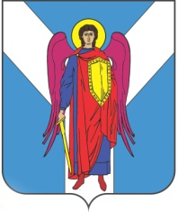

ДУМА ШПАКОВСКОГО МУНИЦИПАЛЬНОГО ОКРУГА
СТАВРОПОЛЬСКОГО КРАЯ ПЕРВОГО СОЗЫВА

РЕШЕНИЕ

26 мая 2021 г. | г. Михайловск | № 157

О дополнительных мерах социальной поддержки по обеспечению автономными пожарными извещателями отдельных категорий граждан, проживающих на территории Шпаковского муниципального округа Ставропольского края

В соответствии с Федеральным законом от 6 октября 2003 года № 131-ФЗ «Об общих принципах организации местного самоуправления в Российской Федерации», Уставом Шпаковского муниципального округа Ставропольского края Дума Шпаковского муниципального округа Ставропольского края

РЕШИЛА:

1. Установить дополнительные меры социальной поддержки по обеспечению автономными пожарными извещателями многодетных малоимущих семей и семей, находящихся в социально опасном положении, проживающих на территории Шпаковского муниципального округа Ставропольского края.
2. Утвердить прилагаемый Порядок предоставления отдельным категориям граждан, проживающих на территории Шпаковского муниципального округа Ставропольского края, дополнительных мер социальной поддержки по обеспечению автономными пожарными извещателями.
3. Настоящее решение вступает в силу на следующий день после дня его официального опубликования.

Председатель Думы
Шпаковского муниципального
округа Ставропольского края С.В.Печкуров

Глава Шпаковского
муниципального округа
Ставропольского края И.В.Серов

